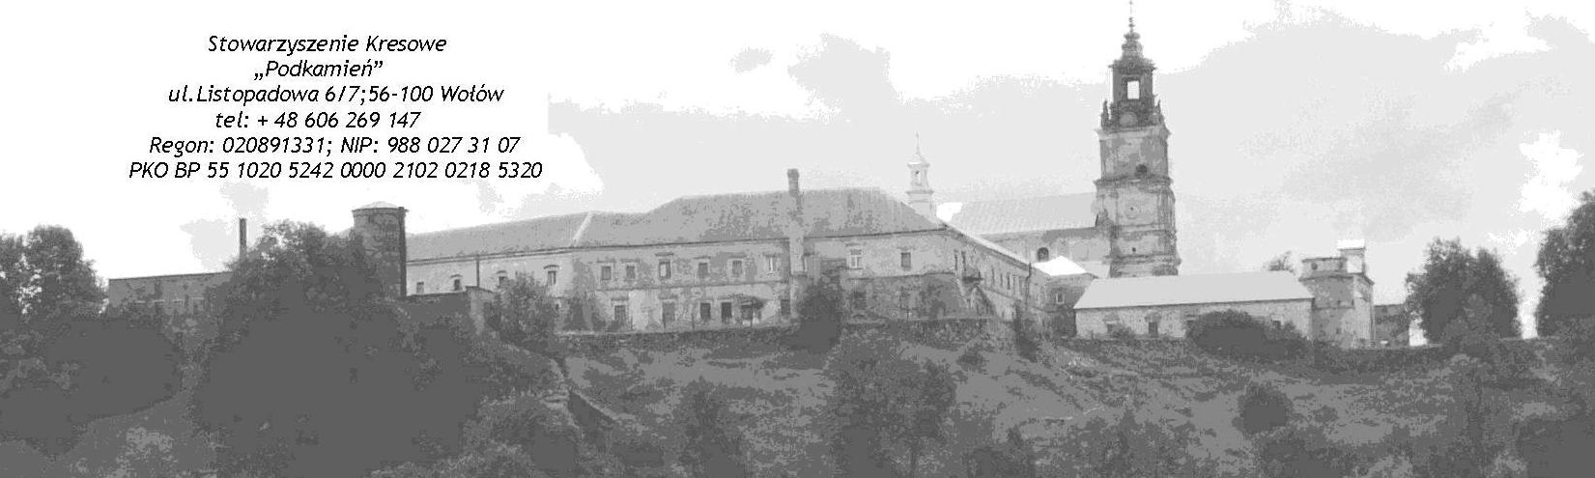

DEKLARACJA PRZYSTĄPIENIA DO

STOWARZYSZENIA KRESOWEGO „PODKAMIEŃ”

Imię | Nazwisko
Data urodzenia | Miejsce urodzenia |  |  | Pesel

Adres zamieszkania
Ulica |  |  | Numer domu |  | Numer mieszkania
Miejscowość |  | Kod | Poczta
Telefon domowy |  | Telefon komórkowy

Dane dodatkowe
Zawód wykonywany

Nazwa zakładu pracy

Ulica |  | Numer
Miejscowość |  | Kod | Poczta
Telefon |  | Prywatny e-mail:

Proszę o przyjęcie mnie w poczet członków STOWARZYSZENIA KRESOWEGO
„PODKAMIEŃ”. Oświadczam że zostałem zaznajomiony ze Statutem Stowarzyszenia
i jednocześnie zobowiązuję się przestrzegać postanowień statutu, regulaminów i uchwał
władz stowarzyszenia.
Wyrażam zgodę na przetwarzanie moich danych osobowych na potrzeby Stowarzyszenia,
zgodnie z Ustawą z dnia 29.08.1997 o ochronie danych osobowych (Dz. U. nr 133, poz. 883).
Wyrażam – nie wyrażam –(skreślić niewłaściwe) zgodę na otrzymywanie powiadomień pocztą
elektroniczną.
Zobowiązuję się również do regularnej wpłaty na konto Stowarzyszenia Kresowego „Podkamień”

składki członkowskiej w wysokości uchwalonej przez Walne Zgromadzenie.

Nr konta :PKO BP Oddział Wołów - 55 1020 5242 0000 2102 0218 5320

Wołów, dnia ..................200... r. .................................................
(własnoręczny podpis)

CELE DZIAŁANIA STOWARZYSZENIA
- Podtrzymywanie tradycji narodowej, pielęgnowanie polskości oraz rozwoju świadomości narodowej, obywatelskiej i kulturowej.
- Działanie na rzecz integracji europejskiej oraz rozwijania kontaktów i współpracy między społeczeństwami.
- Upowszechnianie i ochrona wolności i praw człowieka oraz swobód obywatelskich, a także działań wspomagających rozwój demokracji.
- Działalność charytatywna.
- Działalność na rzecz mniejszości narodowych.
- Działalność wspomagająca rozwój wspólnot i społeczności lokalnych.
- Nauka, edukacja, oświata i wychowanie.
- Krajoznawstwo oraz wypoczynek dzieci i młodzieży.
- Kultura, sztuka, ochrona dóbr kultury i tradycji.

……………………………………………………………………………………………………………………………………………………………………………

ADNOTACJE URZĘDOWE :

Uchwałą Nr............ z dnia ............................... Zarządu Stowarzyszenia

Kresowego „Podkamień” Pan (Pani)………………………………………………………………

zostaje przyjęty(a) w poczet członków Stowarzyszenia Kresowego „Podkamień”.

W imieniu Zarządu

1. ...................................................
2. ...................................................
3. ...................................................

